ПРОЕКТ ДОГОВОРА
ДОГОВОР № Т-1/00
участия в долевом строительстве многоквартирного жилого дома

город Чита _________________ две тысячи восемнадцатого года
Общество с ограниченной ответственностью «Тантал», именуемое в дальнейшем “Застройщик”, в лице генерального директора Сальникова Сергея Владимировича, действующего на основании Устава, с одной стороны и
Гражданин(ка) Российской Федерации, ФИО______________, именуемый (ая) в дальнейшем “Дольщик”, с другой стороны, совместно именуемые Стороны, заключили настоящий договор о нижеследующем:
1. ОБЩИЕ ПОЛОЖЕНИЯ
1.1. “Застройщик” - Застройщик строительства, юридическое лицо, привлекающее денежные средства участников долевого строительства для строительства многоквартирного жилого дома.
1.2. “Дольщик” - участник долевого строительства.
1.3. “Объект” – «Многоквартирный жилой дом по ул. Тимирязева, 23 в г. Чите. I этап – в осях 1-22».
1.4.“Договор участия в долевом строительстве”-основной договор, по которому одна сторона (застройщик) обязуется, в предусмотренный договором срок, своими силами и (или) с привлечением других лиц построить (создать) объект недвижимости и после получения разрешения на ввод в эксплуатацию этого объекта передать соответствующий объект долевого строительства участнику долевого строительства, а другая сторона (участник долевого строительства) обязуется уплатить обусловленную договором цену и принять объект долевого строительства при наличии разрешения на ввод в эксплуатацию объекта недвижимости по акту приема-передачи при условии полного внесения Дольщиком суммы инвестиционного вклада по настоящему договору и дополнительных соглашений к нему.
1.5. “Инвестиционный вклад” – сумма денежных средств, подлежащая уплате Дольщиком Застройщику на возмещение затрат на строительство (создание) объекта долевого строительства и денежных средств на оплату услуг застройщика.
1.6. “Объект долевого строительства” - жилое или нежилое помещение, подлежащее передаче Дольщику после получения разрешения на ввод в эксплуатацию многоквартирного дома и (или) иного объекта недвижимости и входящее в состав указанного многоквартирного дома и (или) иного объекта недвижимости, строящихся (создаваемых) также с привлечением денежных средств Дольщика.
1.7. “Площадь квартиры” - оплачиваемая Дольщиком по договору участия в долевом строительстве площадь, включающая в себя общую площадь жилого помещения, а также площадь балконов, лоджий, веранд и террас, в случае, если их наличие предусмотрено утвержденным проектом, при этом оплачиваемая площадь балкона определяется с коэффициентом 0,3, а площадь лоджии с коэффициентом 0,5.
2.ПРЕДМЕТ ДОГОВОРА
2.1. Застройщик обязуется в предусмотренный договором срок своими силами и (или) с привлечением других лиц построить (создать) на земельных участках: Забайкальский край, г. Чита, ул. Тимирязева, 23 с кадастровым номером 75:32:030650:1199 и Забайкальский край, г. Чита, ул. Тимирязева, 23 с кадастровым номером 75:32:030650:1255 многоквартирный жилой дом и после получения разрешения на ввод его в эксплуатацию передать Дольщику объект долевого строительства, в срок, определенный настоящим договором, а Дольщик обязуется уплатить обусловленную договором цену и принять объект долевого строительства при наличии разрешения на ввод в эксплуатацию многоквартирного дома и (или) иного объекта недвижимости.
2.2. Объектом долевого строительства согласно проектной документации является:
Забайкальский край
Город Чита
Ул. Тимирязева
Дом 23
Этап 1 в осях 1-22
Этаж 2
Будущий номер квартиры 00
Количество комнат 1
Проектная площадь квартиры 22,5 кв.м., в осях А/1-Д/1, 3-4. План квартиры и основные характеристики объекта долевого строительства и дома указаны в Приложении № 3, Приложении № 4.
Техническое состояние на момент сдачи – «черновая отделка» в соответствие с Приложением № 2.
Окончательное определение площади Объекта долевого строительства производится Застройщиком после получения разрешения на ввод Объекта в эксплуатацию и выдачи технического паспорта жилого дома. В случае, если разница в площади по договору и фактической площади квартиры после обмеров будет изменена в сторону увеличения, Дольщик оплачивает стоимость данной площади исходя из цены, действовавшей на момент заключения Договора, но не более 5% от указанной общей площади.
2.3. Срок ввода в эксплуатацию – III квартал 2019 года. Срок передачи объекта долевого строительства по акту приема-передачи с 01 октября 2019 года по 31 декабря 2019 года.
В случае завершения строительства и получения разрешения на ввод Объекта долевого строительства в эксплуатацию ранее указанного срока, Застройщик вправе досрочно исполнить обязательства по передаче квартиры Дольщику.
2.4. Риск случайной гибели или случайного повреждения Объекта долевого строительства до его передачи Дольщику по акту приема-передачи несет Застройщик.
2.5. Застройщик осуществляет строительство многоквартирного жилого дома на основании:
- Договора аренды земельного участка на территории г. Читы, государственная собственность на который не разграничена № 281/15 от 09.06.2015, зарегистрированного в Управлении Федеральной службы государственной регистрации, кадастра и картографии по Забайкальскому краю 26.06.2015. Номер регистрации: 75-75/001-75/001/096/2015-894/1;
- Договора аренды земельного участка № 46/15 от 27.10.2015, зарегистрированного в Управлении Федеральной службы государственной регистрации, кадастра и картографии по Забайкальскому краю 23.11.2015. Номер регистрации: 75-75/001-75/001/138/2015-973/1
- Разрешения на строительство выданного 10 мая 2017 года за № 92-303-120-2017 Администрацией городского округа «Город Чита».
- Проектной документации, прошедшей Негосударственную экспертизу – положительное заключение негосударственной экспертизы № 2-1-1-0030-15 от 21.05.2015, выданное ООО «Центр строительных и проектных экспертиз».
- Проектной декларации, размещенной в сети Интернет на сайте chita-tantal.ru .
- дополнений и изменений к проектной декларации, размещенных сети Интернет на сайте chita-tantal.ru .
2.6. Дольщик ознакомлен с проектной декларацией.
2.7.В случае смерти гражданина - Дольщика его права и обязанности по Договору переходят к наследнику или наследникам. Существующие на день открытия наследства Дольщика имущественные права и обязанности, основанные на Договоре, входят в состав наследства Дольщика.
2.8.Наследник или наследники вступают в Договор на основании свидетельства о праве на наследство. Наследник уведомляет Застройщика о вступлении в Договор с приложением нотариально заверенной копии свидетельства о праве на наследство. После вступления в Договор наследник становится новым дольщиком.
2.9. Расходы по государственной регистрации Договора несут обе стороны договора.

3. ЦЕНА ДОГОВОРА И ПОРЯДОК ЕЕ УПЛАТЫ
3.1. Уплата цены договора производится Дольщиком после государственной регистрации настоящего договора согласно графика финансирования (Приложение №1), но не ранее государственной регистрации настоящего договора. Все денежные суммы и исчисления, в том числе штрафные санкции и суммы возврата, указанные в Договоре, определяются и производятся сторонами в российских рублях на расчетный счет, либо наличными денежными средствами в кассу Застройщика.
3.2. Сумма инвестиционного вклада составляет: 0000000 () рублей, исходя из стоимости одного квадратного метра 00 000 () рублей.
3.3. На указанную сумму Застройщик строит и передает в собственность Дольщика квартиру, указанную в п.2.2. настоящего договора после сдачи жилого дома в эксплуатацию.
3.4. Цена Договора может изменятся на основании соглашения сторон и в случае, предусмотренном в п.2.2. настоящего договора.
3.5. Дольщик несет свои расходы, связанные с регистрацией настоящего договора и несет в полном объеме все расходы, связанные с регистрацией права собственности на квартиру, получаемую в результате строительства, в органе регистрации прав.
4. ОБЯЗАТЕЛЬСТВА СТОРОН
4.1. Застройщик обязуется:
4.1.1. Добросовестно выполнить свои обязательства по Договору.
4.1.2. Зарегистрировать настоящий Договор в установленном законом порядке.
4.1.3. Использовать денежные средства, уплачиваемые Дольщиком исключительно для строительства (создания) им многоквартирных домов и (или) иных объектов недвижимости в соответствии со статьей 18 Федерального закона от 30.12.2004 № 214-ФЗ «Об участии в долевом строительстве многоквартирных домов и иных объектов недвижимости и о внесении изменений в некоторые законодательные акты Российской Федерации» (далее - Федеральный закон от 30.12.2004 N 214-ФЗ).
4.1.4. Внести в проектную декларацию изменения, касающиеся сведений о Застройщике и проекте строительства, а также фактов внесения изменений в проектную документацию, в течение трех рабочих дней со дня изменения соответствующих сведений.
4.1.5. Опубликовать изменения, указанные в п. 4.1.4 в порядке, установленном для опубликования проектной декларации, в течение пяти рабочих дней со дня внесения изменений в проектную декларацию.
4.1.6. Передать Дольщику Объект долевого строительства не позднее срока, предусмотренного Договором.
4.1.7. В случае, если строительство (создание) многоквартирного дома и (или) иного объекта недвижимости не может быть завершено в предусмотренный Договором срок, Застройщик не позднее чем за два месяца до истечения указанного срока обязан направить Дольщику соответствующую информацию об изменении срока передачи Объекта долевого строительства.
4.1.8. Передать Дольщику Объект долевого строительства, качество которого соответствует условиям Договора, требованиям технических регламентов, проектной документации и градостроительных регламентов, а также иным обязательным требованиям.
4.1.9. Получить в установленном порядке разрешение на ввод в эксплуатацию Объекта долевого строительства.
4.1.10. По письменному требованию передать Дольщику документы, необходимые для регистрации права собственности на Объект долевого строительства.
Основанием для государственной регистрации права собственности Дольщика на Объект долевого строительства являются документы, подтверждающие факт его постройки (создания), - разрешение на ввод в эксплуатацию многоквартирного дома и (или) иного объекта недвижимости, в состав которых входит Объект долевого строительства, и передаточный акт или иной документ о передаче Объекта долевого строительства.
4.1.11. Возвратить денежные средства, уплаченные Дольщиком по Договору, в случае признания сделки недействительной, или расторжения настоящего договора в судебном порядке, в полном объеме в порядке , предусмотренном действующим законодательством РФ.
4.2. Дольщик обязуется:
4.2.1. Своевременно внести платежи по настоящему Договору.
4.2.2. Оказать содействие Застройщику в строительстве (создании) Объекта долевого строительства.
4.2.3. Приступить к приемке Объекта долевого строительства по акту приема-передачи в срок, указанный в уведомлении Застройщика о готовности Объекта к передаче в соответствии с п.2.3. настоящего Договора.
4.2.4. Подать документы на регистрацию права собственности на Объект .
4.2.5. В случае обнаружения недостатков Объекта долевого строительства или многоквартирного дома и иных объектов долевого строительства немедленно заявить об этом Застройщику.
4.2.6. Оплатить свои расходы, связанные с регистрацией настоящего Договора и дальнейшей регистрацией права собственности на квартиру.
4.3. Обязательства Застройщика считаются исполненными с момента подписания Сторонами передаточного акта или иного документа о передаче Объекта долевого строительства.
4.4. Обязательства Дольщика считаются исполненными с момента уплаты в полном объеме денежных средств в соответствии с Договором и подписания Сторонами передаточного акта или иного документа о передаче Объекта долевого строительства.
4.5. В связи с необходимостью передачи дома в эксплуатацию и принятию его на обслуживание эксплуатационной организацией, Дольщик обязан заключить договор с управляющей организацией, предложенной Застройщиком, или товариществом собственников жилья (ТСЖ). В дальнейшем, на общем собрании жильцов, собственники жилых помещений, в предусмотренном законом порядке, могут переизбрать управляющую организацию.
4.6. Дольщик в течении 7 (семи) рабочих дней со дня получения от Застройщика уведомления о завершении строительства многоквартирного жилого дома и о готовности Объекта долевого строительства к передаче обязан приступить к принятию Объекта долевого строительства , путем подписания акта приема-передачи , после подписания Дольщик акта приема-передачи берет на себя расходы, связанные с содержанием и эксплуатацией объекта долевого строительства (коммунальные платежи, эксплуатационные расходы, расходы по охране объекта, расходы, связанные с эксплуатирующими и энергоснабжающими организациями по данному объекту долевого строительства и доли в праве собственности на общее имущество жилого дома). Размер причитающегося с Дольщика платежа для целей, предусмотренных настоящим пунктом договора не входит в цену договора и определяется расчетных путем исходя из фактических затрат на потребленные коммунальные услуги и размера платы за содержание общего имущества объекта.
4.7. В случае внесения изменений в проектную документацию по своей инициативе, придерживаться следующего регламента:
- предоставить заявки на вносимые изменения в письменном виде;
- согласовать расчет стоимости с Застройщиком заявленных дополнительных работ;
- подписать соглашение на дополнительные работы и их оплату.

5. ПРАВА СТОРОН
5.1. Застройщик вправе:
5.1.1. Оказать Дольщику содействие в регистрации права собственности на Объект долевого строительства.
5.1.2. С согласия Дольщика внести изменения и дополнения в проект Объекта долевого строительства.
5.1.3. Оставить в своем распоряжении сумму экономии средств финансирования по окончании строительства.
5.2. Дольщик вправе:
5.2.1. Обратиться в бюро технической инвентаризации для определения фактической общей площади и (или) общего объема Объекта долевого строительства.
5.2.2. Обратиться в органы, осуществляющие государственную регистрацию прав на недвижимое имущество и сделок с ним, с заявлением о государственной регистрации права собственности на Объект долевого строительства после подписания Застройщиком и им самим передаточного акта либо иного документа о передаче Объекта долевого строительства.
5.2.3. Обратиться в суд с иском о признании сделки недействительной как совершенной под влиянием заблуждения в случае нарушения Застройщиком установленных настоящим Договором и (или) Федеральным законом от 30.12.2004 N 214-ФЗ требований к проектной декларации.

6. ГАРАНТИИ КАЧЕСТВА
6.1. Объект долевого строительства должен соответствовать требованиям технических регламентов, проектной документации и градостроительных регламентов, а также иным обязательным требованиям, установленным действующим законодательством.
6.2. В случае, если Объект долевого строительства построен (создан) Застройщиком с отступлениями от условий Договора, приведшими к ухудшению качества такого Объекта, или с иными недостатками, которые делают его непригодным для предусмотренного Договором использования, Дольщик, если иное не установлено Договором, по своему выбору вправе потребовать от Застройщика:
1) безвозмездного устранения недостатков в разумный срок;
2) соразмерного уменьшения цены Договора;
3) возмещения своих расходов на устранение недостатков
6.3. В случае существенного нарушения требований к качеству Объекта долевого строительства Дольщик в одностороннем порядке вправе отказаться от исполнения Договора и потребовать от Застройщика возврата денежных средств.
6.4. Дольщик вправе предъявить Застройщику требования в связи с ненадлежащим качеством Объекта долевого строительства при условии, если такое качество выявлено в течение гарантийного срока.
6.5. Гарантийный срок для объекта долевого строительства, за исключением технологического и инженерного оборудования, входящего в состав такого объекта долевого строительства составляет 5 (пять) лет. Указанный гарантийный срок исчисляется со дня подписания первого передаточного акта или иного документа о передаче объекта долевого строительства.
6.6. Гарантийный срок на технологическое и инженерное оборудование, входящее в состав передаваемого Дольщику объекта долевого строительства, составляет 3 (три) года. Указанный гарантийный срок исчисляется со дня подписания первого передаточного акта или иного документа о передаче объекта долевого строительства.
6.7. Гарантийный срок эксплуатации на входные двери и установленные на них комплектующие составляет 1 (один) года. Указанный гарантийный срок исчисляется со дня подписания первого передаточного акта или иного документа о передаче объекта долевого строительства.

7. ПЕРЕДАЧА ОБЪЕКТА ДОЛЕВОГО СТРОИТЕЛЬСТВА
7.1. Передача Объекта долевого строительства Застройщиком и принятие его Дольщиком осуществляются по подписываемому Сторонами передаточному акту.
7.2. Передача Объекта долевого строительства осуществляется не ранее чем после получения в установленном порядке разрешения на ввод в эксплуатацию многоквартирного дома и (или) иного объекта недвижимости.
7.3. После получения Застройщиком в установленном порядке разрешения на ввод в эксплуатацию многоквартирного дома и (или) иного объекта недвижимости Застройщик обязан передать Объект долевого строительства в течение одного месяца, но не позднее предусмотренного Договором срока.
7.4. Дольщик, получивший сообщение Застройщика о завершении строительства (создании) многоквартирного дома и (или) иного объекта недвижимости в соответствии с Договором и готовности Объекта долевого строительства к передаче, обязан приступить к его принятию в срок, указанный в сообщении.
7.5. Дольщик до подписания передаточного акта или иного документа о передаче Объекта долевого строительства вправе потребовать от Застройщика составления акта, в котором указывается несоответствие Объекта долевого строительства требованиям, указанным в настоящем Договоре и действующем законодательстве, и отказаться от подписания передаточного акта или иного документа о передаче Объекта долевого строительства до исполнения Застройщиком своих обязанностей.
7.6. При подписании акта приема передачи объекта долевого строительства и до регистрации права собственности Дольщик обязан заключить договор управления многоквартирным домом с управляющей организацией.
8. ОДНОСТОРОННИЙ ОТКАЗ ОТ ИСПОЛНЕНИЯ ДОГОВОРА
8.1. Дольщик в одностороннем порядке вправе отказаться от исполнения Договора в случае:
1) неисполнения Застройщиком обязательства по передаче Объекта долевого строительства в предусмотренный Договором срок;
2) отступления Застройщиком от условий Договора, приведшего к ухудшению качества такого Объекта, или иных недостатков, которые делают его непригодным для предусмотренного Договором использования;
3) существенного нарушения требований к качеству Объекта долевого строительства;
4) в иных предусмотренных Федеральным законом от 30.12.2004 N 214-ФЗ и Договором случаях.
8.2. В случае одностороннего отказа Дольщика от исполнения Договора Застройщик обязан возвратить денежные средства, уплаченные Дольщиком в счет цены Договора, в течение 20 (двадцати) рабочих дней с даты расторжения Договора.
8.3. Застройщик в одностороннем порядке вправе отказаться от исполнения Договора в случае неисполнения Дольщиком обязательства по внесению денежных средств.
8.4. В случае расторжения Договора по инициативе Застройщика, по основаниям, предусмотренным п. 8.3. настоящего договора Застройщик вправе расторгнуть договор не ранее чем через тридцать дней после направления в письменной форме заказным письмом Дольщику предупреждения о необходимости погашения им задолженности по уплате цены договора и о последствиях неисполнения такого требования. При неисполнении Дольщиком такого требования и при наличии у Застройщика сведений о получении Дольщиком предупреждения о необходимости погашения им задолженности по уплате цены договора и о последствиях неисполнения такого требования либо при возврате заказного письма оператором почтовой связи с сообщением об отказе Дольщика от его получения или в связи с отсутствием Дольщика по указанному им почтовому адресу Застройщик имеет право в одностороннем порядке отказаться от исполнения договора. Договор будет считаться расторгнутым со дня направления уведомления об одностороннем отказе от исполнения договора.

9. УСТУПКА ПРАВ ТРЕБОВАНИЙ ПО ДОГОВОРУ
9.1. Уступка Дольщиком прав требований по Договору иному лицу допускается после уплаты им Застройщику цены договора, и при наличии его письменного согласия.
9.2. В случае неуплаты Дольщиком цены договора Застройщику уступка Дольщиком прав требований по Договору иному лицу допускается только после получения письменного согласия Застройщика одновременно с переводом долга на нового Дольщика и вступает в силу после государственной регистрации в порядке, установленном действующим законодательством. Расходы по регистрации несет Дольщик и (или) новый Дольщик.
9.3. Уступка Дольщиком прав требований по Договору иному лицу допускается с момента государственной регистрации настоящего Договора до момента подписания Сторонами передаточного акта или иного документа о передаче Объекта долевого строительства.
9.4. Дольщик обязан уведомить Застройщика о состоявшейся переуступке прав по настоящему договору путем направления ему четвертого экземпляра договора об уступке прав требования (цессии).

10. ОТВЕТСТВЕННОСТЬ СТОРОН
10.1. В случае неисполнения или ненадлежащего исполнения обязательств по Договору Сторона, не исполнившая своих обязательств или не надлежаще исполнившая свои обязательства, обязана уплатить другой Стороне предусмотренные настоящим Договором неустойки (штрафы, пени) и возместить в полном объеме причиненные убытки сверх неустойки.
10.2. Систематическое нарушение Дольщиком сроков внесения платежей, то есть нарушение срока внесения платежа более чем три раза в течение двенадцати месяцев или просрочка внесения платежа в течение более чем два месяца, является основанием для предъявления Застройщиком требования о расторжении Договора.
10.3. В случае нарушения установленного Договором срока внесения ежемесячного платежа или нарушения срока, установленного п.3.1. договора Дольщик уплачивает Застройщику неустойку (пени) в размере одной трехсотой ставки рефинансирования Центрального банка Российской Федерации, действующей на день исполнения обязательства, от суммы просроченного платежа за каждый день просрочки.
10.4. В случае нарушения предусмотренных Договором пунктов 4.2.3., 4.5., 7.6. Дольщик уплачивает Застройщику неустойку (пени) в размере одной трехсотой ставки рефинансирования Центрального банка Российской Федерации, действующей на день исполнения обязательства, от цены Договора за каждый день просрочки.
10.5. В случае нарушения срока принятия Дольщиком Объекта долевого строительства по передаточному акту или уклонения от принятия, Застройщик вправе взыскать с Дольщика неустойку в размере одной трехсотой ставки рефинансирования Центрального банка Российской Федерации от цены Договора, а также затраты, понесенные Застройщиком на содержание Объекта долевого строительства (коммунальные и прочие платежи), начиная со дня ввода объекта в эксплуатацию.
10.6. В случае нарушения предусмотренного Договором срока передачи Дольщику Объекта долевого строительства, предусмотренного п. 4.1.7, Застройщик уплачивает Дольщику неустойку (пени) в размере одной трехсотой ставки рефинансирования Центрального банка Российской Федерации, действующей на день исполнения обязательства, от цены Договора за каждый день просрочки. Если участником долевого строительства является гражданин, неустойка уплачивается Застройщиком в двойном размере.
11. ОСВОБОЖДЕНИЕ ОТ ОТВЕТСТВЕННОСТИ (ФОРС-МАЖОР)
11.1. Сторона, не исполнившая или ненадлежащим образом исполнившая свои обязательства по договору при выполнении его условий, несет ответственность, если не докажет, что надлежащее исполнение обязательств оказалось невозможным вследствие непреодолимой силы (форс-мажор), т.е. чрезвычайных и непредотвратимых обстоятельств при конкретных условиях конкретного периода времени.
11.2. К обстоятельствам непреодолимой силы Стороны настоящего Договора отнесли такие: явления стихийного характера (землетрясение, наводнение, удар молнии, оползень и т.п.), температуру, силу ветра и уровень осадков в месте исполнения обязательств по Договору, препятствующие нормальным условиям деятельности; пожары, техногенные катастрофы, произошедшие не по вине Сторон; нормативные и ненормативные акты органов власти и управления, а также их действия или бездействие, препятствующие выполнению Сторонами условий настоящего Договора; забастовки, организованные в установленном законом порядке; боевые действия, террористические акты, действия третьих лиц результатом которых явилась задержка сдачи Объекта, и другие обстоятельства, которые выходят за рамки разумного контроля Сторон.
11.3. При этом срок выполнения обязательств отодвигается соразмерно времени, в течение которого действовали обстоятельства или последствия, вызванные этими обстоятельствами.
11.4. Если форс-мажорные обстоятельства длятся более 3 месяцев, Стороны имеют право расторгнуть Договор до истечения срока его действия.
11.5. Сторона, на территории которой случились обстоятельства непреодолимой силы, обязана в течение 10 дней со дня прекращения обстоятельств бедствий известить другую Сторону о характере непреодолимой силы, степени разрушения и их влиянии на исполнение Договора в письменной форме.
11.6. Если другая Сторона заявит претензию по этому поводу, то Сторона, подвергающаяся действию обстоятельств непреодолимой силы, освобождается от ответственности по свидетельству, выданному торговой палатой РФ.
12. ЗАКЛЮЧИТЕЛЬНЫЕ ПОЛОЖЕНИЯ
12.1. В обеспечение исполнения обязательств Застройщика (залогодателя) по договору с момента государственной регистрации договора у Дольщиков (залогодержателей) считается находящиеся в залоге земельные участки, расположенные по адресам: Забайкальский край, г. Чита, ул. Тимирязева, 23 с кадастровым номером 75:32:030650:1119 и Забайкальский край, г. Чита, ул. Тимирязева, 23 с кадастровым номером 75:32:030650:1255 в порядке, предусмотренном статьей 13 Федерального закона от 30.12.2004 №214-ФЗ (в редакции Федерального закона от 18.07.2006 №111-ФЗ).
12.2. Исполнение обязательств Застройщика по передаче Объекта долевого строительства Дольщику по настоящему договору обеспечивается страхованием гражданской ответственности путем заключения договора страхования гражданской ответственности со страховой организацией, отвечающей требованиям действующего Законодательства РФ в этой сфере либо поручительством банка. Дольщик подтверждает, что ознакомлен с правилами и условиями страхования гражданской ответственности Застройщика за неисполнение или ненадлежащее исполнение им обязательств по передаче Объекта долевого строительства по настоящему договору либо в случае, если Застройщик выбрал поручительство в качестве способа обеспечения своих обязательств, Дольщик ознакомлен с условиями поручительства, а также сведениями о поручителе.
12.3. Во всем остальном, что не предусмотрено настоящим Договором, Стороны руководствуются действующим законодательством Российской Федерации.
12.4. Изменения и дополнения к Договору действительны только в том случае, если они совершены в письменной форме, скреплены печатями и подписями сторон, зарегистрированы в установленном порядке.
12.5. Стороны могут разрешать возникающие между ними споры и разногласия путем переговоров. При этом под переговорами понимаются как устные консультации, проводимые Сторонами, так и обмен письменными сообщениями.
12.6. В случае не достижения согласия по спорному вопросу в ходе переговоров Стороны могут передать спор в суд в соответствии с правилами о подведомственности и подсудности.
12.7. Все изменения и дополнения оформляются дополнительными соглашениями Сторон в письменной форме, которые являются неотъемлемой частью настоящего Договора.
12.8. Все уведомления, извещения являются надлежащими, если они совершены в письменном виде и доставлены до получателя по факсу с подтверждением получения, курьером или заказным отправлением.
12.9. Настоящий Договор составлен в трех экземплярах, имеющих равную юридическую силу, по одному для каждой из Сторон и один экземпляр в дело правоустанавливающих документов регистрирующего органа. Все экземпляры имеют равную юридическую силу и являются оригиналами.

13. АДРЕСА И РЕКВИЗИТЫ СТОРОН

Застройщик:  Общество с ограниченной ответственностью «Тантал» (ООО «Тантал»)  Юридический адрес: г. Чита,  ул. Нагорная, 26 офис 2  ОГРН 1027501157090 ИНН 7536004747  КПП 753601001  р/с 40702810274000100288  к/с 30101810500000000637  В Читинское отделение №8600  ПАО Сбербанк г. Чита  БИК 047601637  Генеральный директор  __________________ Сальников С.В.  М.П. | Дольщик:  ФИО  Паспорт: ХХХХХХХХ выдан ХХХХХХХХХХХХХХХХ выдачи ХХХХХХ  Зарегистрирован(а) по адресу:ХХХХХХХХХХХХХХХХХХХ  ____________________ ФИО

Приложение № 1

ГРАФИК ФИНАНСИРОВАНИЯ

№ платежа | Срок платежа | Сумма платежа
 | В течение 5 (пяти) рабочих  дней с даты регистрации настоящего договора | 0000000 () рублей

Подписи сторон:

Застройщик:  Генеральный директор ООО «Тантал»  ____________________Сальников С.В.  М.П. | Дольщик:  ФИО  _____________________ФИО

Приложение № 2

Перечень работ, проводимых в квартире

Отделочные работы:
- Штукатурка кирпичных и пенобетонных стен и перегородок

Полы:
1. Бетонная подготовка
Двери:
- Межкомнатных дверей нет
- Входная металлическая дверь
Окна:
- ПВХ
Отопление:
1. Система отопления согласно проекта
Водоснабжение и водоотведение:
- Ввод в квартиру трубопроводов с установкой запорной арматуры без установки сантехнических приборов;
- Установка счетчиков на холодную и горячую воду;
Электроснабжение:
- Монтаж электропроводки согласно проекту;
- Установка электросчетчика.

Подписи сторон:

Застройщик:  Генеральный директор ООО «Тантал»  _______________Сальников С.В.  М.П. | Дольщик:  ФИО  _____________________ФИО

Приложение № 3

План объекта долевого строительства:

1 - комнатная кухня-гостиная с лоджией, расположена на этаже
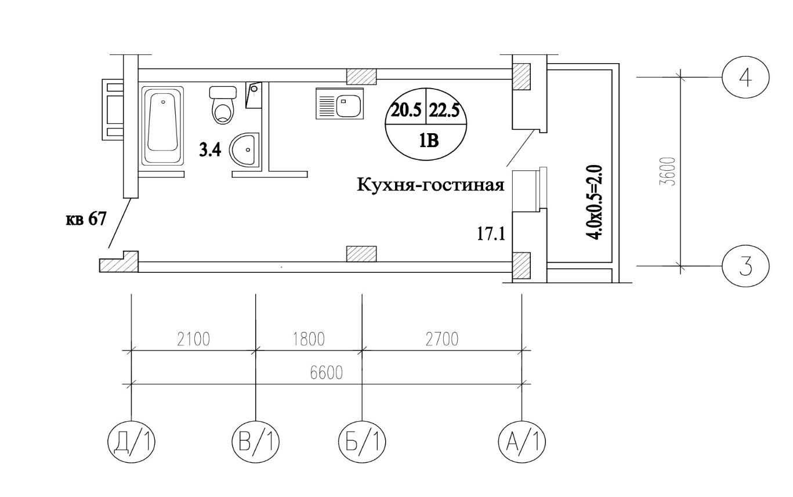

Основные характеристика дома:

  - Вид: Многоквартирный
  - Назначение: Жилое
  - Этажность: 16
  - Этап 1 в осях 1-22
  - Площадь жилого здания: 11841,9 кв.м.
  - Материал наружных стен: трехслойная кирпичная кладка с утеплителем пенополистирол
  - Перекрытия: безбалочные
  - Класс энергоэффективности: С
  - Сейсмостойкость: 6 баллов

Подписи сторон:

Застройщик:
Генеральный директор ООО «Тантал»

____________________Сальников С.В.
М.П.

Дольщик:
ФИО

_____________________ФИО

Приложение № 4

Местоположение объекта долевого строительства (квартиры) №ХХ на этаже строящегося здания в Многоквартирном жилом доме
по ул. Тимирязева, 23 в г. Чите. I этап – в осях 1-22

ХХЭТАЖ

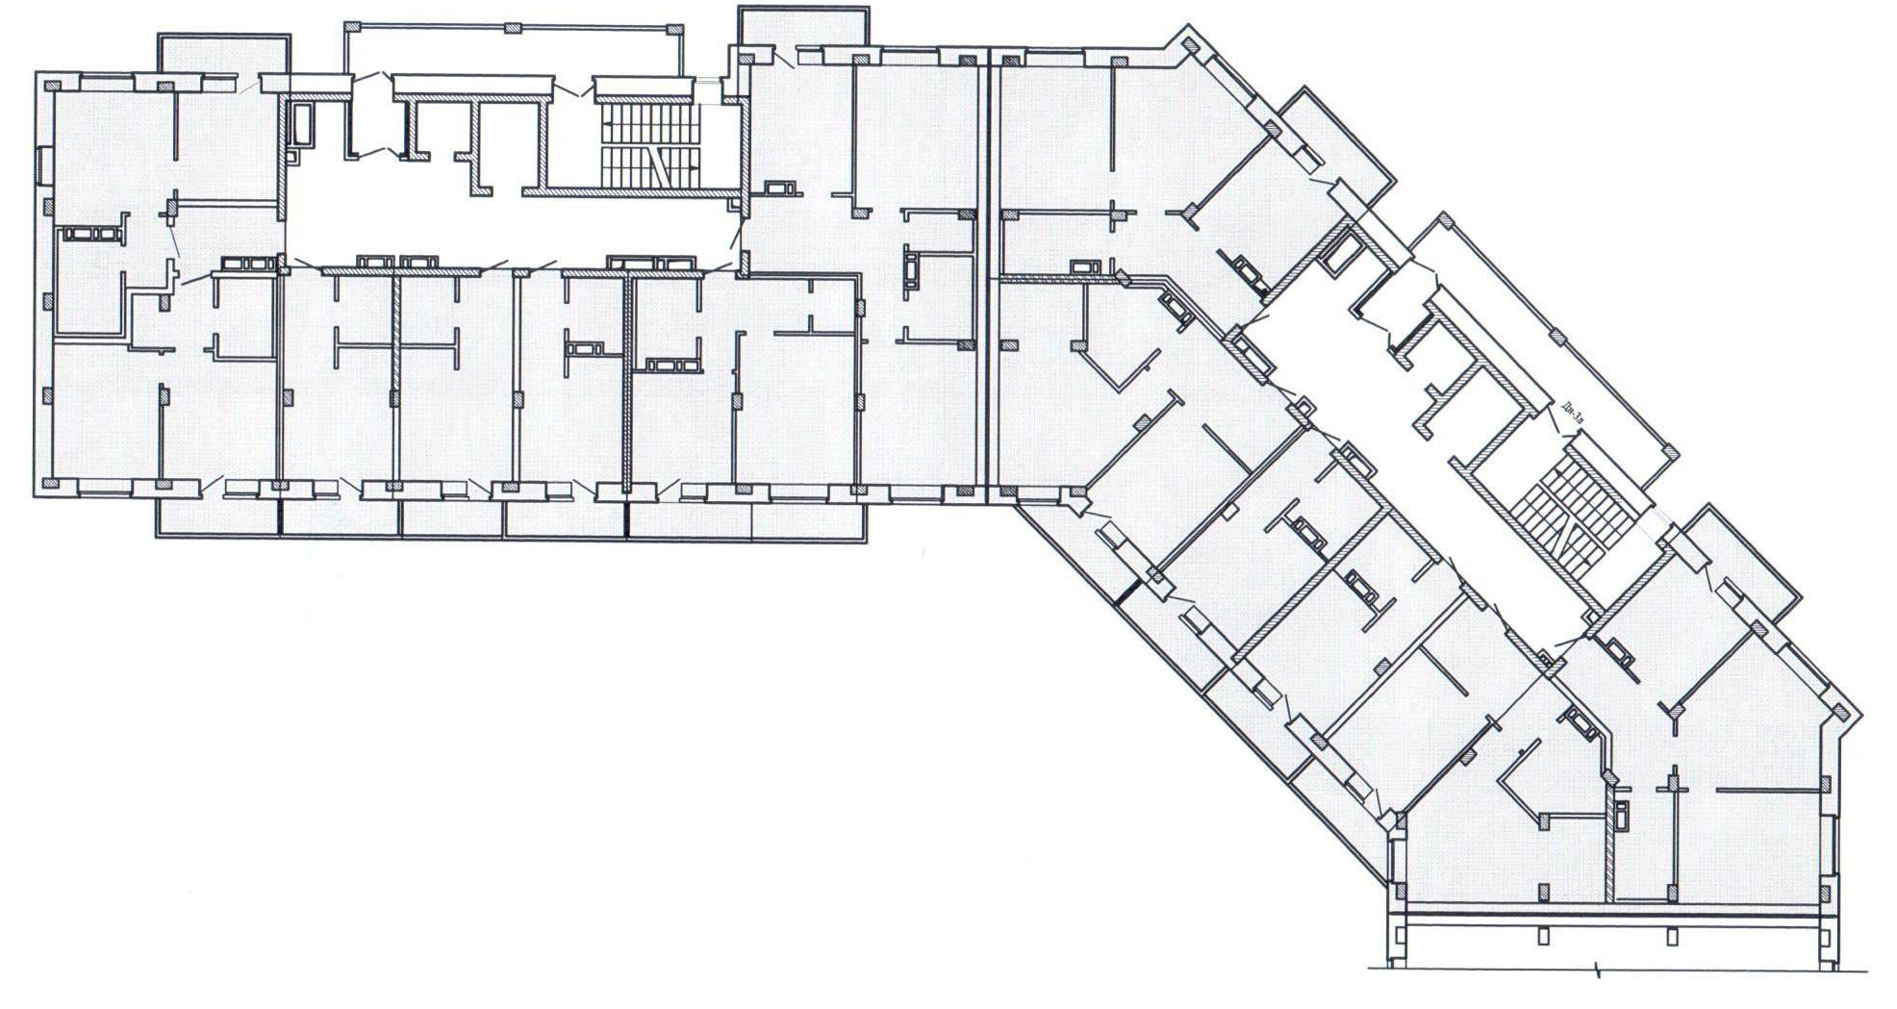

Подписи сторон:

Застройщик:  Генеральный директор ООО «Тантал»  ____________________Сальников С.В.  М.П. | Дольщик:  ФИО  _____________________ФИО

